Pham vo tuong

Tran anh huy

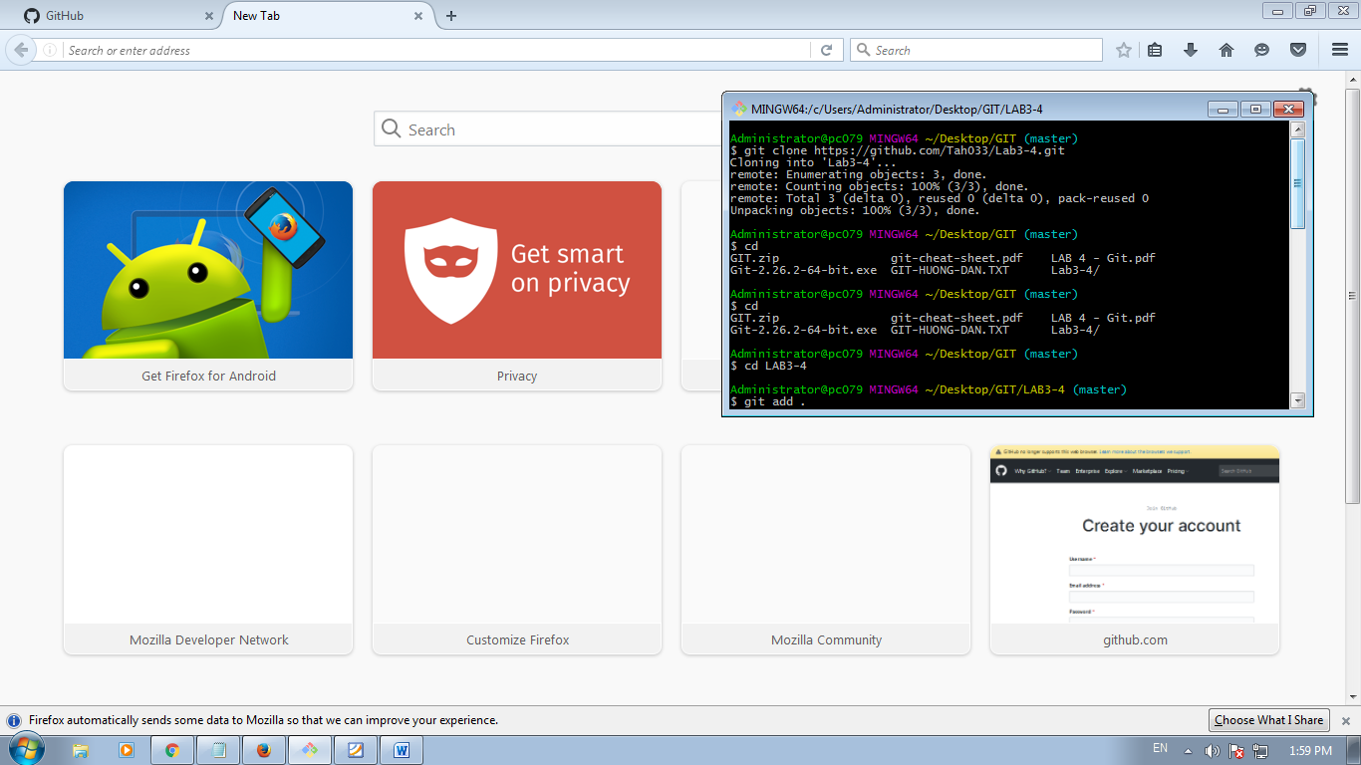

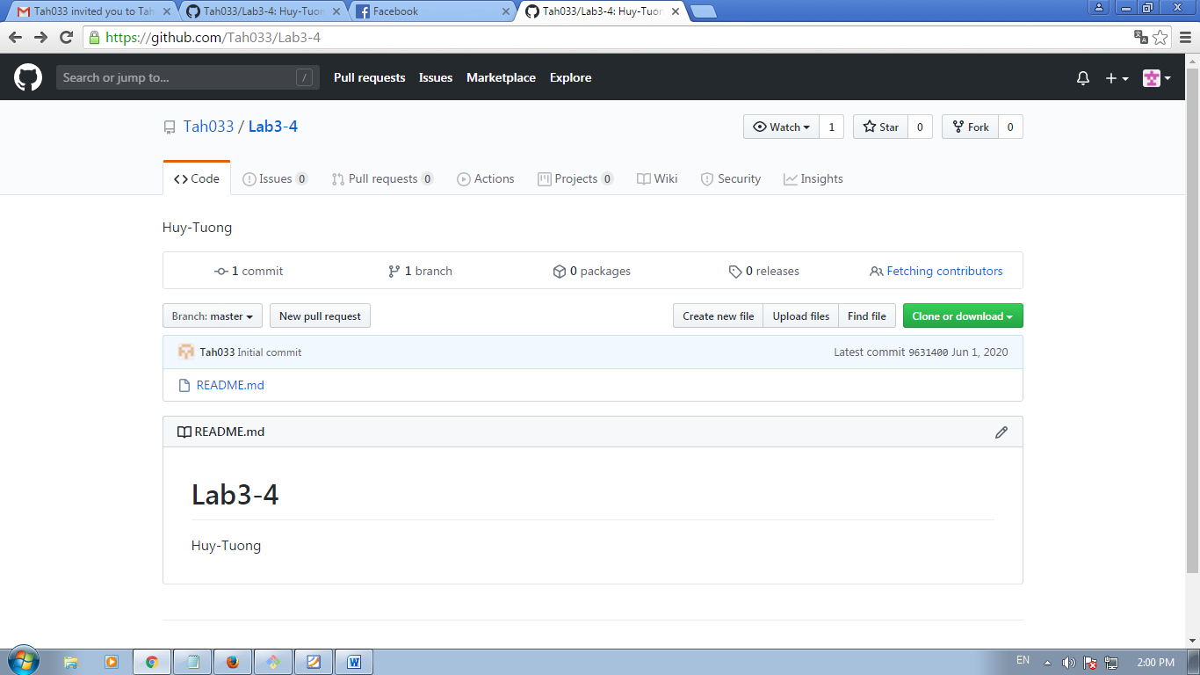

$ git config --global user.name “[name]”

đặt tên bạn muốn đính kèm với giao dịch cam kết của bạn

$ git config --global user.color.ui.auto

cho phép màu sắc hữu ích của đầu ra dòng lệnh